€ 000,00
OPGEHAALD IN [SUPERMARKT]
TEN BEHOEVE VAN HET PRINSES BEATRIX SPIERFONDS
BEDANKT VOOR UW STATIEGELDBONNETJES!
Met de opbrengst van onder andere uw statiegeldbonnetje en andere campagnes maakt het Prinses Beatrix Spierfonds wetenschappelijk onderzoek naar spierziekten mogelijk. Op dit moment financieren we zo’n 60 onderzoeken in Nederland. Met als doel om uiteindelijk spierziekten te kunnen behandelen en tot het zover is het leven van mensen met een spierziekte gemakkelijker te maken.
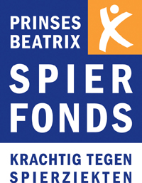
Kijk voor meer informatie: www.prinsesbeatrixspierfonds.nl

